六年级（上）期中数学试卷
一、选择题。（每题2分，共20分）
1．（2分）如果★代表一个非零自然数，那么下列式子中，结果最大的是（ ）
A．★$×\frac{3}{5}$ B．★$÷\frac{3}{5}$ C．$\frac{3}{5}÷$★ D．★×1
2．（2分）如图所示能用$\frac{3}{4}×\frac{1}{4}$“表示或解决”的是（ ）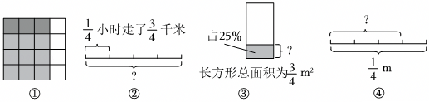
A．①②③ B．①②④ C．①③④ D．①②③④
3．（2分）下面各个算式中，与m$÷\frac{7}{12}$（m＞0）的计算结果一样的算式是（ ）
①m÷12×7
②m÷7×12
③m$×\frac{12}{7}$
A．①② B．①③ C．②③ D．①②③
4．（2分）下面计算正确的是（ ）
A．$\frac{8}{13}+$8$×\frac{5}{6}=\frac{16}{13}×$8 B．$\frac{2}{7}÷\frac{6}{11}=$（2×11）÷（7×6）
C．$\frac{7}{9}×\frac{2}{3}+\frac{1}{3}=\frac{7}{9}×$（$\frac{2}{3}+\frac{1}{3}$） D．$\frac{7}{10}÷\frac{6}{5}=\frac{10}{7}×\frac{6}{5}$
5．（2分）为了庆祝六一儿童节活动，六年级同学用气球布置校园，绿气球的数量比红气球多$\frac{1}{5}$，以下四幅图能正确表示红气球和绿气球之间关系的是（ ）
A．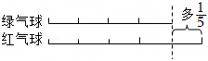 B．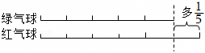
C．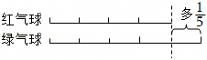 D．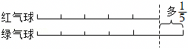
6．（2分）把5：8的后项增加16，要使比值不变，比的前项应该（ ）
A．乘2 B．增加16 C．乘3 D．增加15
7．（2分）下面四幅图中的a和b表示不同的数，（ ）中的a和b互为倒数。
A．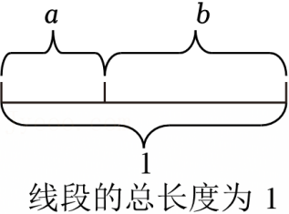 B．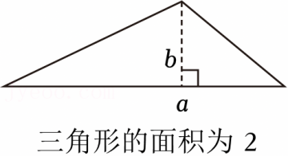
C．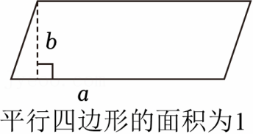 D．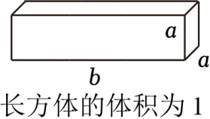
8．（2分）张华从甲地出发，到南偏东50°方向1200米处的乙地办事，办完事张华沿原路返回，应从乙地沿（ ）到达甲地。
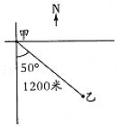
A．北偏西50°方向走1200米
B．北偏西40°方向走1200米
C．南偏西50°方向走1200米
D．南偏西40°方向走1200米
9．（2分）从甲城到乙城，货车要行6小时，客车要行5小时，货车的速度与客车的速度的最简比是（ ）
A．5：6 B．$\frac{1}{5}$：$\frac{1}{6}$ C．6：5 D．$\frac{1}{6}$：$\frac{1}{5}$
10．（2分）一条路长20千米，甲队单独做4天完成，乙队单独做6天完成。两队合做几天可以完成工程的$\frac{1}{10}$。正确的列式是（ ）
A．$\frac{1}{10}÷\frac{1}{4}+\frac{1}{6}$ B．20$÷\frac{1}{4}+\frac{1}{6}$
C．$\frac{1}{10}×(\frac{1}{4}+\frac{1}{6})$ D．$\frac{1}{10}÷$（20÷4+20÷6）
二、填空题。（每题2分，共24分。）
11．（2分）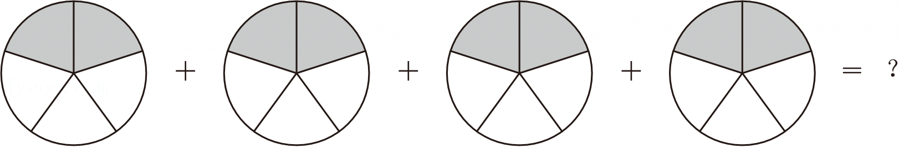
+ + + ＝ × ＝
12．（2分）在横线里填上“＞”“＜”或“＝”。
$48×\frac{7}{12}$ 48
$\frac{4}{7}+\frac{4}{9}$ $\frac{4}{7}×\frac{4}{9}$
$\frac{4}{5}$ $\frac{4}{5}+\frac{4}{5}$
$\frac{6}{7}÷\frac{5}{8}$ $\frac{6}{7}+\frac{8}{5}$
13．（2分）$\frac{7}{9}$的倒数是 ；
的倒数是0.75。
14．（2分）三个运动场馆位置形成一个等边三角形，如图所示，则游泳馆在羽毛球馆的 偏 °方向上。
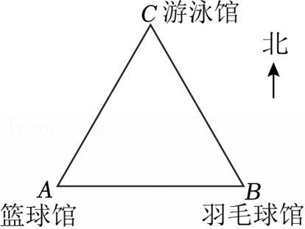
15．（2分）0.75：$\frac{4}{5}$化简成最简整数比是 ，比值是 。
16．（2分）把$\frac{3}{5}$m长的铁丝平均分成3段，每段是全长的 ，每段长 。
17．（2分）15÷20$=\frac{( )}{4}=$ ：8＝18： ＝ （填小数）
18．（2分）比80m多$\frac{1}{5}$是 m；300t比 t少$\frac{1}{6}$。
19．（2分）一个长方形的周长是28cm，长和宽的比是4：3，长是 cm。
20．（2分）一根绳子如果剪去它的$\frac{3}{7}$，还剩4米，这根绳子原来长 米；如果这根绳子剪去$\frac{3}{7}$米，还剩 米。
21．（2分）一项工作，甲单独做需要12天完成，乙单独做需要8天完成，两人合作 天能完成。
22．（2分）如图中阴影部分与整个图形的面积比是 。
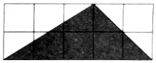
三、解答题。（56分）
23．（8分）直接写出得数。
$\frac{8}{9}×\frac{6}{7}=$ | $\frac{2}{15}×2.4=$ | $0÷\frac{5}{12}=$ | $51×\frac{3}{17}=$
$\frac{3}{8}+\frac{8}{3}=$ | $\frac{5}{12}÷10=$ | $0.3÷\frac{9}{10}=$ | $\frac{3}{10}−\frac{1}{5}=$
24．（12分）计算下面各题
（1）$(\frac{1}{4}+\frac{5}{9})×3.6$ （2）$\frac{1}{16}×(5−\frac{2}{3})$

（3）$1.8×\frac{2}{9}+7.2÷\frac{9}{2}$ （4）$26÷\frac{13}{25}÷\frac{15}{22}$

25．（6分）解方程。
（1）$\frac{3}{8}x+\frac{1}{6}=24$ （2）$\frac{3}{5}x+\frac{1}{2}x=\frac{7}{20}$

26．（6分）画一画，填一填。
（1）六年级5班到营地开展军训，分为男、女小分队。
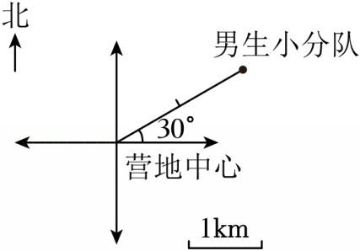
①男生小分队在营地中心 偏 °方向距离约是 千米处。
②女生小分队在营地中心南偏西40°方向上，距离约是3千米处。请在图中画出女生小分队的准确位置。
（2）下面每个方格的边长表示1厘米。画一个长方形，周长是14厘米，长与宽的比是4：3。
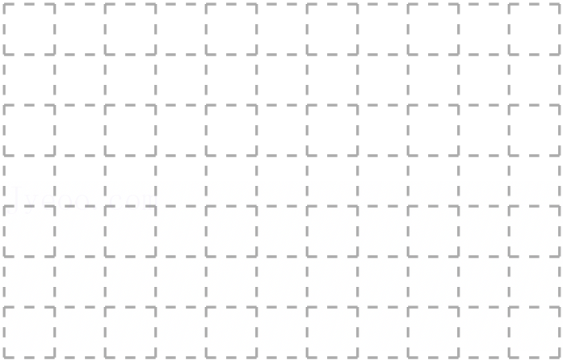

27．（4分）六（1）班班主任安排$\frac{1}{5}$的学生去打扫整洁区，这时教室里还剩下36人，六（1）班有学生多少人？

28．（4分）李叔叔买了一套桌椅共花了640元，椅子的价格是书桌价格的$\frac{3}{5}$，书桌和椅子的价格分别是多少元？

29．（5分）水果店运来苹果480千克。第一天卖出$\frac{1}{4}$，第二天卖出余下的$\frac{1}{3}$。第二天卖出苹果多少千克？

30．（5分）工程队抢修一条长200米的公路，预计3天修完，第一天修了56米，第二天修的长度和第三天的比是4：5，第二天和第三天分别修了多少米？

31．（6分）实验小学组织四、五、六年级学生参加“童梦奇缘，喜迎亚运”绘画作品征集活动。这次活动的有关信息如下：
①四年级提交了20件作品。
②四年级和五年级提交的作品件数比是5：8
③五、六年级一共提交60件作品。
④六年级提交的作品件数是五年级的$\frac{7}{8}$。
⑤四年级提交的作品件数比六年级少$\frac{2}{7}$。
（1）五年级提交多少件作品？
①解决这个问题我选的信息是 。（将序号填在横线上）
②根据你所选的信息，解答问题。
（2）如果你选择的信息是①和⑤，可以解决的问题是： ？
我会解答：

六年级（上）期中数学试卷
参考答案与试题解析
一．选择题（共10小题）
题号 | 1 | 2 | 3 | 4 | 5 | 6 | 7 | 8 | 9 | 10
答案 | B | C | C | B | D | C | C | A | A | A

一、选择题。（每题2分，共20分）
1．（2分）如果★代表一个非零自然数，那么下列式子中，结果最大的是（ ）
A．★$×\frac{3}{5}$ B．★$÷\frac{3}{5}$ C．$\frac{3}{5}÷$★ D．★×1
【分析】一个数乘大于1的数，积大于它本身，一个数乘小于1的数，积小于它本身，一个数除以大于1的数，商小于它本身，一个数乘1，积等于它本身。
【解答】解：★$×\frac{3}{5}$，积小于★
★$÷\frac{3}{5}$，商＞★
$\frac{3}{5}÷$★，商＜或$=\frac{3}{5}$
★×1，积＝★
故选：B。
【点评】本题考查的主要内容是分数乘法、除法计算问题。
2．（2分）如图所示能用$\frac{3}{4}×\frac{1}{4}$“表示或解决”的是（ ）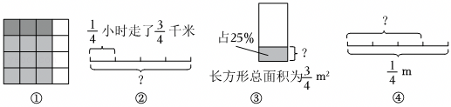
A．①②③ B．①②④ C．①③④ D．①②③④
【分析】①如图，先表示这个正方形的$\frac{3}{4}$，再表示$\frac{3}{4}$的$\frac{1}{4}$，根据分数乘法的意义，可以列式为$\frac{3}{4}×\frac{1}{4}$；
②如图，根据速度＝路程÷时间，求每小时行多少千米，列式为：$\frac{3}{4}÷\frac{1}{4}$；
③如图，根据百分数乘法的意义，用长方形的面积乘25%，即可计算出阴影部分的面积，列式为：$\frac{3}{4}×25\%$，因为25%$=\frac{1}{4}$，所以也可以列式为：$\frac{3}{4}×\frac{1}{4}$；
④如图，根据分数乘法的意义，求$\frac{1}{4}$m的$\frac{3}{4}$是多少，列式为：$\frac{1}{4}×\frac{3}{4}$或$\frac{3}{4}×\frac{1}{4}$。
【解答】解：根据上面的分析，上图能用$\frac{3}{4}×\frac{1}{4}$“表示或解决”的是：①③④。
故选：C。
【点评】本题解题的关键是看懂图意，再根据分数乘法的意义与分数除法的意义，依次分析每幅图的算式，再选择正确答案。
3．（2分）下面各个算式中，与m$÷\frac{7}{12}$（m＞0）的计算结果一样的算式是（ ）
①m÷12×7
②m÷7×12
③m$×\frac{12}{7}$
A．①② B．①③ C．②③ D．①②③
【分析】根据题意，分别求出各个算式的结果，再比较解答。
【解答】解：m$÷\frac{7}{12}=\frac{12}{7}$m
①m÷12×7$=\frac{7}{12}$m
②m÷7×12$=\frac{12}{7}$m
③m$×\frac{12}{7}=\frac{12}{7}$m
所以，与m$÷\frac{7}{12}$（m＞0）的计算结果一样的算式是②③。
故选：C。
【点评】含有算式的大小比较，先求出它们的结果，然后再按照分数大小比较的方法进行解答。
4．（2分）下面计算正确的是（ ）
A．$\frac{8}{13}+$8$×\frac{5}{6}=\frac{16}{13}×$8
B．$\frac{2}{7}÷\frac{6}{11}=$（2×11）÷（7×6）
C．$\frac{7}{9}×\frac{2}{3}+\frac{1}{3}=\frac{7}{9}×$（$\frac{2}{3}+\frac{1}{3}$）
D．$\frac{7}{10}÷\frac{6}{5}=\frac{10}{7}×\frac{6}{5}$
【分析】（1）先分别计算$\frac{8}{13}+$8$×\frac{5}{6}$和$\frac{16}{13}×$8，再比较结果是否相等。
（2）根据分数除法的计算方法及分数与除法的关系，判断等号两边是否相等。
（3）根据分数四则运算的顺序，判断等号两边是否相等。
（4）根据分数除法的计算方法，判断等号两边是否相等。
【解答】解：A．$\frac{8}{13}+$8$×\frac{5}{6}=\frac{8}{13}+\frac{20}{3}=\frac{24}{39}+\frac{260}{39}=\frac{284}{39}$，$\frac{16}{13}×$8$=\frac{128}{13}$，$\frac{284}{39}≠\frac{128}{13}$，即A选项错误。
B．$\frac{2}{7}÷\frac{6}{11}=\frac{2}{7}×\frac{11}{6}=\frac{2×11}{7×6}=$（2×11）÷（7×6），即B选项正确。
C．计算$\frac{7}{9}×\frac{2}{3}+\frac{1}{3}$时，应该先算乘法，再算加法；而$\frac{7}{9}×$（$\frac{2}{3}+\frac{1}{3}$）先算加法，再算乘法。运算顺序错误，即C选项错误。
D．$\frac{7}{10}÷\frac{6}{5}=\frac{7}{10}×\frac{5}{6}≠\frac{10}{7}×\frac{6}{5}$，即D选项错误。
故选：B。
【点评】解决本题关键是熟练掌握分数四则混合运算的顺序和计算的方法，正确计算。
5．（2分）为了庆祝六一儿童节活动，六年级同学用气球布置校园，绿气球的数量比红气球多$\frac{1}{5}$，以下四幅图能正确表示红气球和绿气球之间关系的是（ ）
A．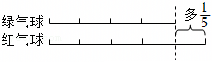
B．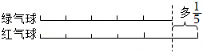
C．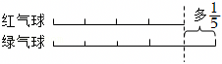
D．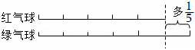
【分析】把红气球的个数看作单位“1”，有关系式：绿气球的个数＝红气球个数×（1$+\frac{1}{5}$），据此作图。
【解答】解：根据题意作图如下：
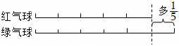
故选：D。
【点评】本题主要考查分数的意义，关键是找到单位“1”，利用关系式做题。
6．（2分）把5：8的后项增加16，要使比值不变，比的前项应该（ ）
A．乘2 B．增加16 C．乘3 D．增加15
【分析】根据比的基本性质：比的前项和后项同时乘或除以相同的数（0除外），比值不变；先看后项增加16后是多少，再除以8，求出后项乘几，从而得出前项也乘几。
【解答】解：8+16＝24
24÷8＝3
后项乘3，那么前项也要乘3，即：5×3＝15，
前项增加了15﹣5＝10。
选项C是正确的。
故选：C。
【点评】本题考查了比的基本性质的灵活运用，注意找清楚后项是怎样变化的。
7．（2分）下面四幅图中的a和b表示不同的数，（ ）中的a和b互为倒数。
A．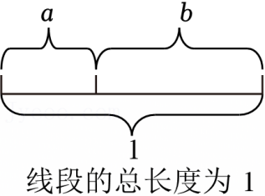 B．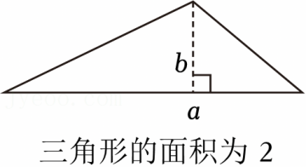
C．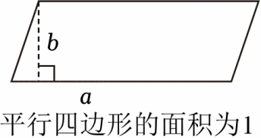 D．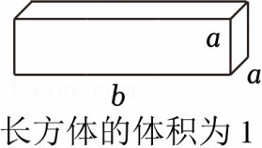
【分析】若两个数的乘积是1，我们就称这两个数互为倒数，据此解答。
【解答】解：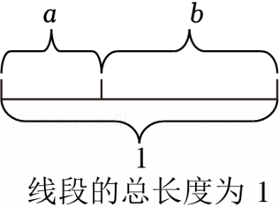表示a+b＝1
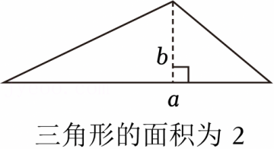表示a×b÷2＝2
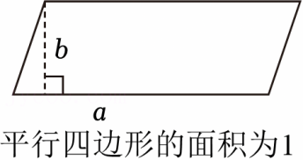表示a×b＝1
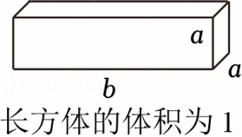表示a×a×b＝1
根据倒数的含义，只有选项C符合题意。
故选：C。
【点评】本题考查了倒数的意义及应用。
8．（2分）张华从甲地出发，到南偏东50°方向1200米处的乙地办事，办完事张华沿原路返回，应从乙地沿（ ）到达甲地。
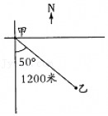
A．北偏西50°方向走1200米
B．北偏西40°方向走1200米
C．南偏西50°方向走1200米
D．南偏西40°方向走1200米
【分析】根据位置的相对性可知：所在的方向相反、角度相同、距离不变；据此解答。
【解答】解：张华从甲地出发，到南偏东50°方向1200米处的乙地办事，办完事张华沿原路返回，应从乙地沿北偏西50°方向走1200米到达甲地。
故选：A。
【点评】本题主要考查位置的相对性，解题时要明确：位置相对的两个物体所在的方向相反、角度相同、距离不变。
9．（2分）从甲城到乙城，货车要行6小时，客车要行5小时，货车的速度与客车的速度的最简比是（ ）
A．5：6 B．$\frac{1}{5}$：$\frac{1}{6}$ C．6：5 D．$\frac{1}{6}$：$\frac{1}{5}$
【分析】把甲乙两地之间的路程看成单位“1”，货车要行6小时，则货车的速度就是$\frac{1}{6}$，客车要行5小时，客车的速度就是$\frac{1}{5}$，写出两车的速度比，再化简即可。
【解答】解：货车的速度：客车的速度$=\frac{1}{6}$：$\frac{1}{5}=$5：6；
答：货车的速度与客车的速度的最简比是5：6。
故选：A。
【点评】解决本题先把全程看成单位“1”，分别表示出两车的速度，再作比、化简。
10．（2分）一条路长20千米，甲队单独做4天完成，乙队单独做6天完成。两队合做几天可以完成工程的$\frac{1}{10}$。正确的列式是（ ）
A．$\frac{1}{10}÷\frac{1}{4}+\frac{1}{6}$ B．20$÷\frac{1}{4}+\frac{1}{6}$
C．$\frac{1}{10}×(\frac{1}{4}+\frac{1}{6})$ D．$\frac{1}{10}÷$（20÷4+20÷6）
【分析】方法一：把这条路的全长看作单位“1”，甲队的工作效率是$\frac{1}{4}$，乙队的工作效率是$\frac{1}{6}$，根据工作总量÷工作效率的和＝工作时间，求两队合做完成工程的$\frac{1}{10}$用的天数，列式为$\frac{1}{10}÷(\frac{1}{4}+\frac{1}{6})$。
方法二：根据“工作总量÷工作时间＝工作效率”可知，甲队的工作效率是（20÷4）千米/天；乙队的工作效率是（20÷6）千米/天；这项工程的$\frac{1}{10}$是（20$×\frac{1}{10}$）千米，根据工作总量÷工作效率的和＝工作时间，求两队合做完成工程的$\frac{1}{10}$用的天数，列式为20$×\frac{1}{10}÷$（20÷4+20÷6）。
【解答】解：A．$\frac{1}{10}$是工作总量，$(\frac{1}{4}+\frac{1}{6})$是甲、乙两队工作效率的和，根据“工作总量÷工作效率的和＝工作时间”可知，列式为$\frac{1}{10}÷(\frac{1}{4}+\frac{1}{6})$是正确的。
B．20千米是数量，$(\frac{1}{4}+\frac{1}{6})$是分率，20$÷\frac{1}{4}+\frac{1}{6}$中工作总量与工作效率的和不匹配，所以列式为20$÷\frac{1}{4}+\frac{1}{6}$是错误的。
C．$\frac{1}{10}×(\frac{1}{4}+\frac{1}{6})$表示工作总量乘工作效率的和，不符合工程问题的数量关系式，所以列式为$\frac{1}{10}×(\frac{1}{4}+\frac{1}{6})$是错误的。
D．$\frac{1}{10}$是分率，（20÷4+20÷6）千米/天是数量，$\frac{1}{10}÷$（20÷4+20÷6）中工作总量与工作效率的和不匹配，所以列式为$\frac{1}{10}÷$（20÷4+20÷6）是错误的。
故选：A。
【点评】本题考查的是工程问题，掌握工作量、工作时间、工作效率之间的关系是解答关键。
二、填空题。（每题2分，共24分。）
11．（2分）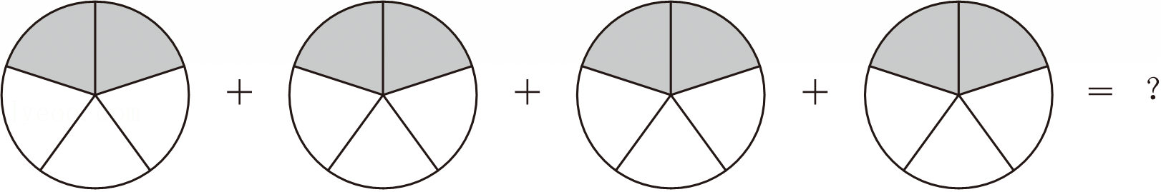
$\frac{2}{5}$ + $\frac{2}{5}$ + $\frac{2}{5}$ + $\frac{2}{5}$ ＝ $\frac{2}{5}$ × 4 ＝ $\frac{8}{5}$
【分析】求几个相同加数的和是多少，用乘法进行简算。
【解答】解：$\frac{2}{5}+\frac{2}{5}+\frac{2}{5}+\frac{2}{5}=\frac{2}{5}×4=\frac{8}{5}$
故答案为：$\frac{2}{5}$，$\frac{2}{5}$，$\frac{2}{5}$，$\frac{2}{5}$，$\frac{2}{5}$，4，$\frac{8}{5}$。
【点评】本题主要考查了分数乘法的意义，求几个相同加数的和是多少，用乘法进行简算。
12．（2分）在横线里填上“＞”“＜”或“＝”。
$48×\frac{7}{12}$ ＜ 48
$\frac{4}{7}+\frac{4}{9}$ ＞ $\frac{4}{7}×\frac{4}{9}$
$\frac{4}{5}$ ＜ $\frac{4}{5}+\frac{4}{5}$
$\frac{6}{7}÷\frac{5}{8}$ ＜ $\frac{6}{7}+\frac{8}{5}$
【分析】第一题、一个数（0除外）乘一个比1小的数，积比这个数小，据此解答即可；
第二题、一个数加上一个不为0的数，所得的和大于原数，一个数（0除外）乘一个比1小的数，积比这个数小，据此解答即可；
第三题、一个数加上一个不为0的数，所得的和大于原数，据此解答即可；
第四题、求出横线两侧算式的结果，再比较大小即可。
【解答】解：因为$\frac{7}{12}＜1$，所以48$×\frac{7}{12}＜$48；
$\frac{4}{9}+\frac{4}{7}＞\frac{4}{9}$，因为$\frac{4}{7}＜1$，所以$\frac{4}{7}×\frac{4}{9}＜\frac{4}{9}$，故$\frac{4}{7}+\frac{4}{9}＞\frac{4}{7}×\frac{4}{9}$；
$\frac{4}{5}＜\frac{4}{5}+\frac{4}{5}$；
$\frac{6}{7}÷\frac{5}{8}=\frac{48}{35}$，$\frac{6}{7}+\frac{8}{5}=\frac{86}{35}$，$\frac{48}{35}＜\frac{86}{35}$，所以$\frac{6}{7}÷\frac{5}{8}＜\frac{6}{7}×\frac{8}{5}$。
故答案为：＜；＞；＜；＜。
【点评】此题考查分数乘除法与加减法的计算。
13．（2分）$\frac{7}{9}$的倒数是 $\frac{9}{7}$ ；
$\frac{4}{3}$ 的倒数是0.75。
【分析】根据乘积为1的两个数互为倒数，用1除以这个数，即可得该数的倒数，0.75可先转化为分数，再计算，据此解答。
【解答】解：$1÷\frac{7}{9}=1×\frac{9}{7}=\frac{9}{7}$
$1÷0.75=1÷\frac{3}{4}=1×\frac{4}{3}=\frac{4}{3}$
$\frac{7}{9}$的倒数是$\frac{9}{7}$；$\frac{4}{3}$的倒数是0.75。
故答案为：$\frac{9}{7}$，$\frac{4}{3}$。
【点评】此题主要考查了倒数的定义：若两个数的乘积是1，我们就称这两个数互为倒数。
14．（2分）三个运动场馆位置形成一个等边三角形，如图所示，则游泳馆在羽毛球馆的 西 偏 北 60 °方向上。
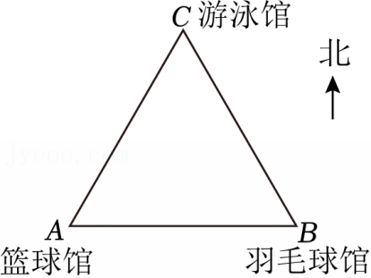
【分析】依据题意可知，等边三角形中的每个角都是60°，利用平面图上方向规定：上北下南左西右东，依据题意结合图示去解答。
【解答】解：由分析可知：游泳馆在羽毛球馆的西偏北60°方向上。
故答案为：西，北，60。
【点评】本题考查的是根据方向和距离确定物体位置的应用。
15．（2分）0.75：$\frac{4}{5}$化简成最简整数比是 15：16 ，比值是 $\frac{15}{16}$ 。
【分析】根据比的基本性质，即比的前项和后项同时乘或除以一个相同的数（0除外）比值不变，进而把比化成最简比；用比的前项除以后项，所得的商即为比值。
【解答】解：0.75：$\frac{4}{5}$
＝（0.75×20）：（$\frac{4}{5}×$20）
＝15：16

15：16
＝15÷16
$=\frac{15}{16}$
故答案为：15：16；$\frac{15}{16}$。
【点评】此题主要考查了化简比和求比值的方法，另外还要注意化简比的结果是一个比，它的前项和后项都是整数，并且是互质数；而求比值的结果是一个商，可以是整数、小数或分数。
16．（2分）把$\frac{3}{5}$m长的铁丝平均分成3段，每段是全长的 $\frac{1}{3}$ ，每段长 $\frac{1}{5}$米 。
【分析】把这根铁丝的长度看作单位“1”，把它平均分成3段，求每段是全长的几分之几，用1除以3；求每段长，用这根铁丝的长度除以3。
【解答】解：1÷3$=\frac{1}{3}$
$\frac{3}{5}÷$3$=\frac{1}{5}$（米）
答：每段是全长的$\frac{1}{3}$，每段长$\frac{1}{5}$米。
故答案为：$\frac{1}{3}$，$\frac{1}{5}$米。
【点评】解决此题关键是弄清求的是“分率”还是“具体的数量”，求分率：平均分的是单位“1”；求具体的数量：平均分的是具体的数量。注意：分率不能带单位名称，而具体的数量要带单位名称。
17．（2分）15÷20$=\frac{( )}{4}=$ 6 ：8＝18： 24 ＝ 0.75 （填小数）
【分析】根据分数与除法的关系15÷20$=\frac{15}{20}$，根据分数的基本性质，$\frac{15}{20}$的分子、分母都除以5就是$\frac{3}{4}$；根据比与分数的关系$\frac{3}{4}=$3：4，再根据比的性质，比的前、后项都乘2就是6：8；根据比的性质，3：4的前、后项都乘6就是18：24；15÷20＝0.75。
【解答】解：15÷20$=\frac{3}{4}=$6：8＝18：24＝0.75
故答案为：3；6；24；0.75。
【点评】此题主要是考查小数、分数、除法、比之间的关系及转化。利用它们之间的关系和性质进行转化即可。
18．（2分）比80m多$\frac{1}{5}$是 96 m；300t比 360 t少$\frac{1}{6}$。
【分析】（1）把80米看作单位“1”，要求的数量相当于80米的（1$+\frac{1}{5}$），根据一个数乘分数的意义，用乘法解答。
（2）把要求的数量看作单位“1”，300吨相当于要求数量的（1$−\frac{1}{6}$），根据已知一个数的几分之几是多少，求这个数，用除法解答。
【解答】解：（1）80×（1$+\frac{1}{5}$）
$=80×\frac{6}{5}$
＝96（米）
答：比80米多$\frac{1}{5}$是96米。
（2）300÷（1$−\frac{1}{6}$）
$=300÷\frac{5}{6}$
$=300×\frac{6}{5}$
＝360（吨）
答：300吨比360吨少$\frac{1}{6}$。
故答案为：96，360。
【点评】此题考查的目的是理解分数乘法、除法的意义，掌握分数乘除法的计算法则，并且能够正确熟练地进行计算。
19．（2分）一个长方形的周长是28cm，长和宽的比是4：3，长是 8 cm。
【分析】首先根据长方形的周长公式：长方形周长＝（长+宽）×2，求出长与宽的和，已知长与宽的比是4：3，根据按比例分配的方法分别求出长。
【解答】解：28÷2＝14（cm）
14$×\frac{4}{4+3}=$8（cm）
答：长是8cm。
故答案为：8。
【点评】熟练掌握长方形的周长的求法以及按比例分配的方法是解题的关键。
20．（2分）一根绳子如果剪去它的$\frac{3}{7}$，还剩4米，这根绳子原来长 7 米；如果这根绳子剪去$\frac{3}{7}$米，还剩 6$\frac{4}{7}$ 米。
【分析】（1）把这根绳子的全长看作单位“1”，剪去它的$\frac{3}{7}$，则剩下它的（1$−\frac{3}{7}$），根据已知数÷对应分率＝单位“1”，用除法解答即可；
（2）根据减法的意义，用这根绳子的全长减去剪去的长度，即可求出剩下的长度。
【解答】解：（1）4÷（1$−\frac{3}{7}$）
＝4$÷\frac{4}{7}$
＝7（米）
答：这根绳子原来长7米。
（2）7$−\frac{3}{7}=$6$\frac{4}{7}$（米）
答：还剩6$\frac{4}{7}$米。
故答案为：7；6$\frac{4}{7}$。
【点评】本题考查分数除法的应用以及分数加减法的应用，能区分一个分数表示分率还是具体数是解题的关键。
21．（2分）一项工作，甲单独做需要12天完成，乙单独做需要8天完成，两人合作 $\frac{24}{5}$ 天能完成。
【分析】把一项工作的工作量看作单位“1”，根据“作效率＝工作量÷工作时间”，求出他们的工作效率，再根据“工作时间＝工作量÷工作效率和”，即可解答。
【解答】解：1÷（$\frac{1}{12}+\frac{1}{8}$）
＝1$÷\frac{5}{24}$
$=\frac{24}{5}$（天）
答：两人合作$\frac{24}{5}$天能完成。
故答案为：$\frac{24}{5}$。
【点评】本题考查的是工程问题，掌握“作效率＝工作量÷工作时间”，“工作时间＝工作量÷工作效率和”是解答关键。
22．（2分）如图中阴影部分与整个图形的面积比是 1：2 。
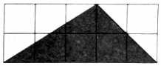
【分析】利用数格子的方法求出阴影部分的面积占几格，再数出长方形有几格，利用比的意义解答即可。
【解答】解：阴影部分面积占5格，长方形占10格：
阴影部分与整个图形的面积比是5：10＝1：2
故答案为：1：2。
【点评】本题考查了比的意义的应用。
三、解答题。（56分）
23．（8分）直接写出得数。
$\frac{8}{9}×\frac{6}{7}=$ | $\frac{2}{15}×2.4=$ | $0÷\frac{5}{12}=$ | $51×\frac{3}{17}=$
$\frac{3}{8}+\frac{8}{3}=$ | $\frac{5}{12}÷10=$ | $0.3÷\frac{9}{10}=$ | $\frac{3}{10}−\frac{1}{5}=$
【分析】根据分数乘除法的计算法则计算即可。
【解答】解：
$\frac{8}{9}×\frac{6}{7}=\frac{16}{21}$ | $\frac{2}{15}×2.4=\frac{8}{25}$ | $0÷\frac{5}{12}=$0 | $51×\frac{3}{17}=$9
$\frac{3}{8}+\frac{8}{3}=\frac{9}{64}$ | $\frac{5}{12}÷10=\frac{1}{24}$ | $0.3÷\frac{9}{10}=\frac{1}{3}$ | $\frac{3}{10}−\frac{1}{5}=\frac{1}{10}$
【点评】解答此题要熟记分数乘除法的计算法则。
24．（12分）计算下面各题
（1）$(\frac{1}{4}+\frac{5}{9})×3.6$
（2）$\frac{1}{16}×(5−\frac{2}{3})$
（3）$1.8×\frac{2}{9}+7.2÷\frac{9}{2}$
（4）$26÷\frac{13}{25}÷\frac{15}{22}$
【分析】（1）运用乘法分配律计算；
（2）先算括号中的减法，然后计算乘法；
（3）将除法转化成乘法，然后运用乘法分配律计算；
（4）将除法转化成乘法，然后约分计算。
【解答】解：（1）$(\frac{1}{4}+\frac{5}{9})×3.6$
$=\frac{1}{4}×3.6+\frac{5}{9}×3.6$
＝0.9+2
＝2.9
（2）$\frac{1}{16}×(5−\frac{2}{3})$
$=\frac{1}{16}×\frac{13}{3}$
$=\frac{13}{48}$
（3）$1.8×\frac{2}{9}+7.2÷\frac{9}{2}$
$=1.8×\frac{2}{9}+7.2×\frac{2}{9}$
$=(1.8+7.2)×\frac{2}{9}$
$=9×\frac{2}{9}$
＝2
（4））$26÷\frac{13}{25}÷\frac{15}{22}$
$=26×\frac{25}{13}×\frac{22}{15}$
$=2×25×\frac{22}{15}$
$=\frac{220}{3}$。
【点评】本题考查了分数的四则混合运算，解决本题的关键是按照计算法则和计算顺序计算。
25．（6分）解方程。
（1）$\frac{3}{8}x+\frac{1}{6}=24$
（2）$\frac{3}{5}x+\frac{1}{2}x=\frac{7}{20}$
【分析】（1）根据等式的性质，方程两边同时减$\frac{1}{6}$，再同时除以$\frac{3}{8}$。
（2）先计算出方程左边$\frac{3}{5}$x$+\frac{1}{2}$x$=\frac{11}{10}$x，再根据等式的性质，方程两边同时除以$\frac{11}{10}$。
【解答】解：（1）$\frac{3}{8}$x$+\frac{1}{6}=$24
$\frac{3}{8}$x$+\frac{1}{6}−\frac{1}{6}=$24$−\frac{1}{6}$
$\frac{3}{8}$x$=\frac{143}{6}$
$\frac{3}{8}$x$÷\frac{3}{8}=\frac{143}{6}÷\frac{3}{8}$
x＝63$\frac{5}{9}$

（2）$\frac{3}{5}$x$+\frac{1}{2}$x$=\frac{7}{20}$
$\frac{11}{10}$x$=\frac{7}{20}$
$\frac{11}{10}$x$÷\frac{11}{10}=\frac{7}{20}÷\frac{11}{10}$
x$=\frac{7}{22}$
【点评】解方程的依据是等式的性质。解答过程要注意书写格式：上、下行等号对齐；不能连等。
26．（6分）画一画，填一填。
（1）六年级5班到营地开展军训，分为男、女小分队。
①男生小分队在营地中心 东 偏 北 30 °方向距离约是 2 千米处。
②女生小分队在营地中心南偏西40°方向上，距离约是3千米处。请在图中画出女生小分队的准确位置。
（2）下面每个方格的边长表示1厘米。画一个长方形，周长是14厘米，长与宽的比是4：3。
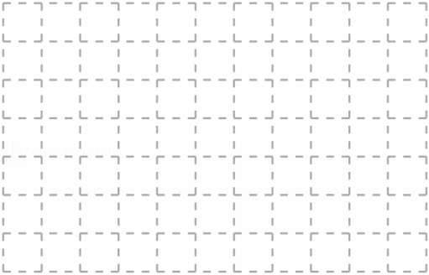
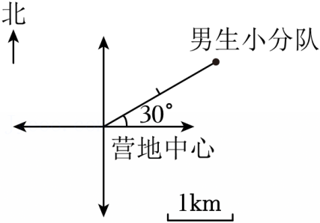
【分析】（1）根据上北下南左西右东的图上方向，结合比例尺分析解答即可；
（2）根据周长和长与宽的比求出长和宽，再画图即可。
【解答】解：（1）①男生小分队在营地中心东偏北30°方向距离约是2千米处。
②画图如下：
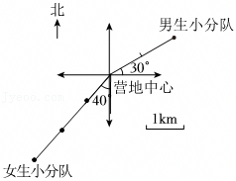
（2）14÷2＝7（厘米）
7＝4+3
可以画长是4厘米、宽是3厘米的长方形，
如下：
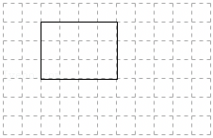
故答案为：东，北，30，2。
【点评】本题考查了根据方向和距离确定物体的位置，以及长方形周长公式的灵活运用。
27．（4分）六（1）班班主任安排$\frac{1}{5}$的学生去打扫整洁区，这时教室里还剩下36人，六（1）班有学生多少人？
【分析】已知剩下的人数占班级总人数的（1$−\frac{1}{5}$），用36除以（1$−\frac{1}{5}$）就是六（1）班学生人数。
【解答】解：36÷（1$−\frac{1}{5}$）
＝36$÷\frac{4}{5}$
＝45（人）
答：六（1）班有学生45人。
【点评】解答此题的关键是找准单位“1”的量。
28．（4分）李叔叔买了一套桌椅共花了640元，椅子的价格是书桌价格的$\frac{3}{5}$，书桌和椅子的价格分别是多少元？
【分析】把书桌价格看作单位“1”，椅子和书桌的价格相当于一套桌椅价格的（1$+\frac{3}{5}$），单位“1”未知，用除法计算，就是书桌的价格，再用书桌价格乘$\frac{3}{5}$就是椅子的价格。
【解答】解：$640÷(1+\frac{3}{5})$
$=640÷\frac{8}{5}$
＝400（元）
$400×\frac{3}{5}=$240（元）
答：书桌的价格是400元，椅子的价格是240元。
【点评】本题考查分数乘除法的应用，已知一个数的几分之几是多少，求这个数用除法计算；求一个数的几分之几是多少，用乘法计算。
29．（5分）水果店运来苹果480千克。第一天卖出$\frac{1}{4}$，第二天卖出余下的$\frac{1}{3}$。第二天卖出苹果多少千克？
【分析】将运来的苹果质量看作单位“1”，第一天卖出$\frac{1}{4}$，还剩总质量的（1$−\frac{1}{4}$），总质量×剩下的对应分率＝第一天卖完剩下的质量，再将第一天卖完剩下的质量看作单位“1”，第一天卖完剩下的质量×第二天卖出的对应分率＝第二天卖出的质量，据此列式解答。
【解答】解：480×（1$−\frac{1}{4}$）$×\frac{1}{3}$
＝480$×\frac{3}{4}×\frac{1}{3}$
＝360$×\frac{1}{3}$
＝120（千克）
答：第二天卖出苹果120千克。
【点评】本题主要考查了分数四则复合应用题，解题的关键是掌握单位“1”的变化。
30．（5分）工程队抢修一条长200米的公路，预计3天修完，第一天修了56米，第二天修的长度和第三天的比是4：5，第二天和第三天分别修了多少米？
【分析】工程队抢修一条长200米的公路，预计3天修完，第一天修了56米，则第二天、第三天修了（200﹣56）米。把后两天修的米数平均分成（4+5）份，先用除法求出1份的长度，再用乘法分别求出4份（第二天修的）、5份（第三天修的）长度。
【解答】解（200﹣56）÷（4+5）
＝144÷9
＝16（米）
16×4＝64（米）
16×5＝80（米）
答：第二天修了64米，第三天修了80米。
【点评】此题考查了比的应用。求出后两天修的米数后，也可把比转化成分数，根据分数乘法的意义解答。
31．（6分）实验小学组织四、五、六年级学生参加“童梦奇缘，喜迎亚运”绘画作品征集活动。这次活动的有关信息如下：
①四年级提交了20件作品。
②四年级和五年级提交的作品件数比是5：8
③五、六年级一共提交60件作品。
④六年级提交的作品件数是五年级的$\frac{7}{8}$。
⑤四年级提交的作品件数比六年级少$\frac{2}{7}$。
（1）五年级提交多少件作品？
①解决这个问题我选的信息是 ①② 。（将序号填在横线上）
②根据你所选的信息，解答问题。
（2）如果你选择的信息是①和⑤，可以解决的问题是： 六年级提交了多少件作品 ？
我会解答：
【分析】（1）已知四年级提交了20件作品，四年级和五年级提交的作品件数比是5：8，把20平均分成5份，求出8份是多少即可；
（2）已知四年级提交的作品件数比六年级少$\frac{2}{7}$，把六年级作品数看作是单位“1”，四年级作品数是六年作品数的（1$−\frac{2}{7}$），然后列除法算式求出六年级提交的作品数。
【解答】解：（1）①解决这个问题我选的信息是①②。
20÷5×8
＝4×8
＝32（件）
答：五年级提交32件作品。
（2）可以解决的问题是六年级提交了多少件作品。
20÷（1$−\frac{2}{7}$）
＝20$÷\frac{5}{7}$
＝28（件）
答：六年级提交了28件作品。
故答案为：（1）①②；（2）六年级提交了多少件作品。
【点评】此题考查的是分数除法和“提问题”、“填条件”的应用题

